附件2：

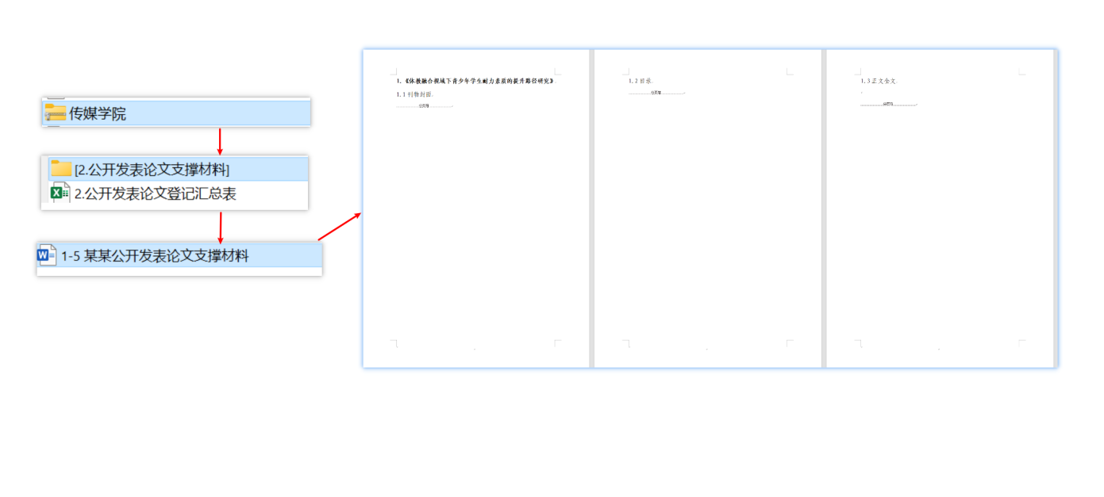

示例放大如下所示

**1.《当前经济下提升职业院校课堂教学质量的方法研究》**

1.1刊物封面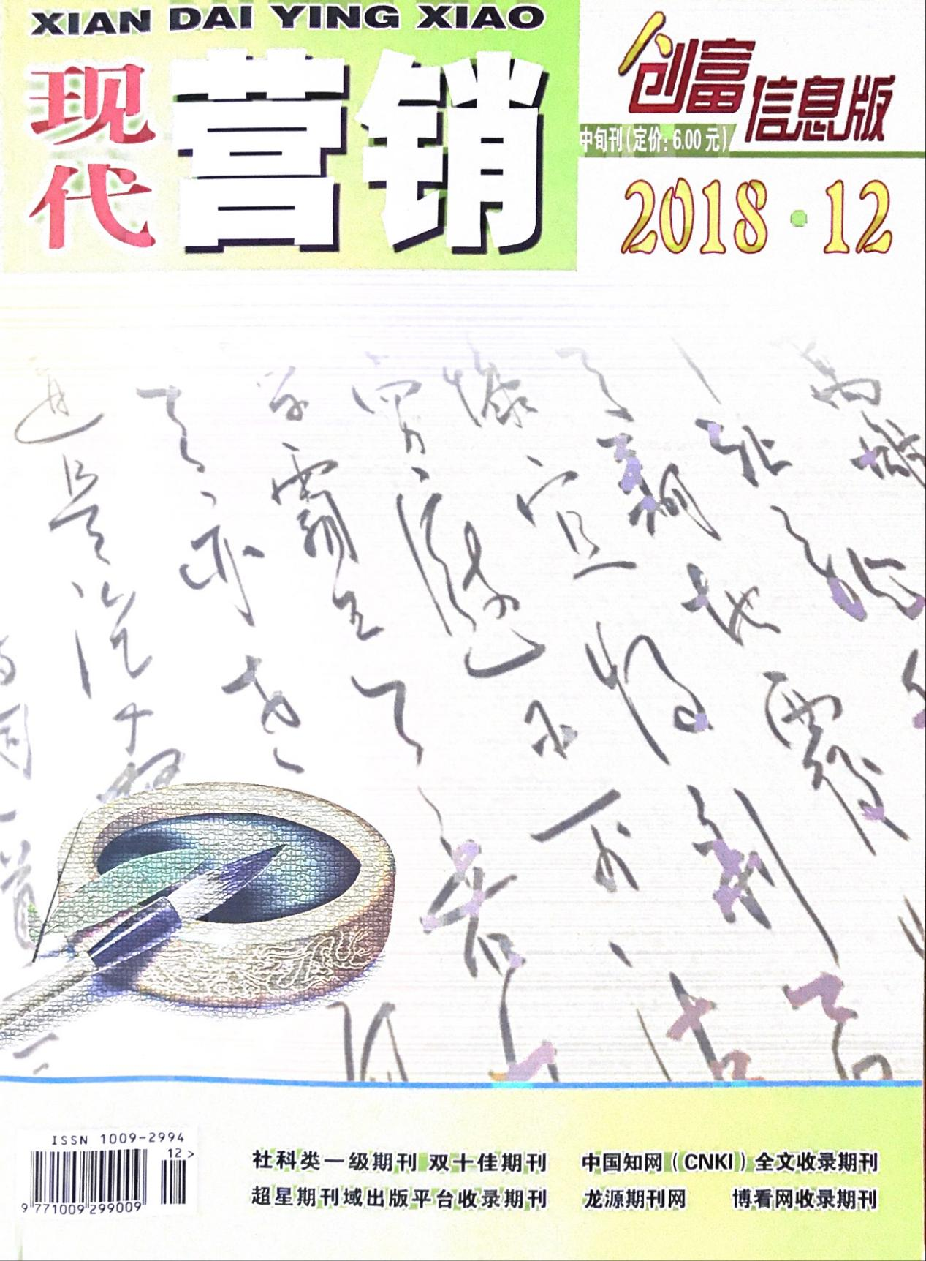

1.2目录

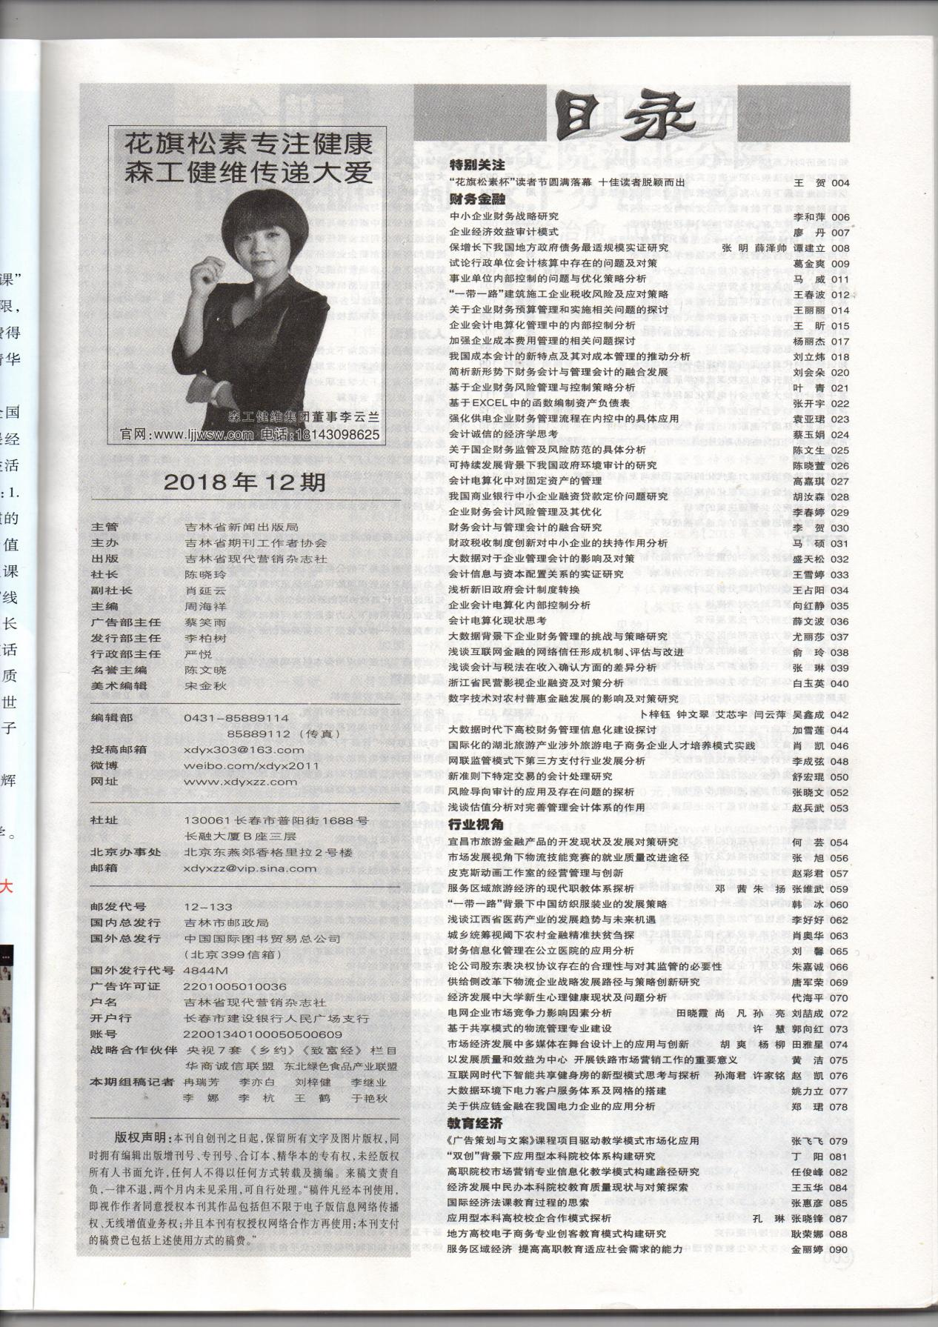

1.3正文全文

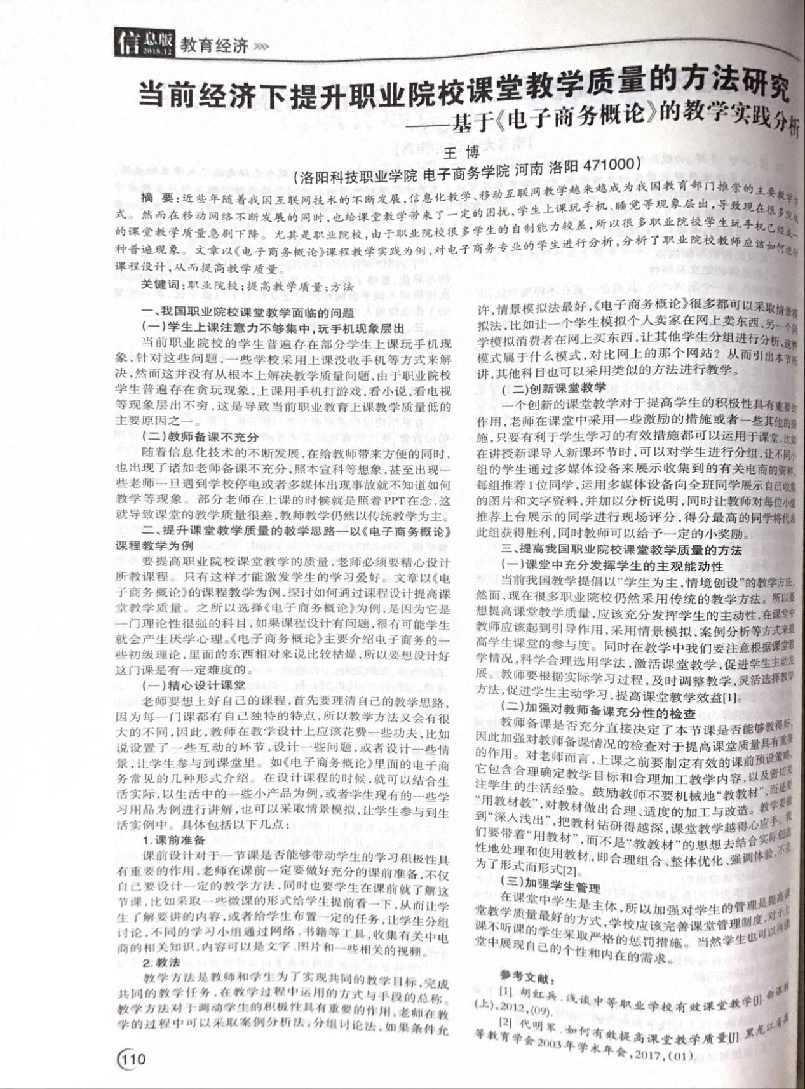

**2.《体教融合视域下青少年学生耐力素质的提升路径研究》**

2.1刊物封面

2.2目录

2.3正文全文